UNIVERSITAS INDONESIA

JUDUL

JENIS KARYA (SKRIPSI, TESIS, DISERTASI, DLL)

NAMA MAHASISWA NPM

UNIVERSITAS INDONESIA

JUDUL

JENIS KARYA (SKRIPSI, TESIS, DISERTASI, DLL)

Diajukan sebagai salahsatu syarat memperoleh gelar Sarjana, Magister, Doktor ..................

NAMA MAHASISWA NPM

HALAMAN PERNYATAAN ORISINALITAS

Skripsi/Tesis/Disertasi ini adalah hasil karya saya sendiri, dan semua sumber baik yang dikutip maupun dirujuk telah saya nyatakan dengan benar.

Nama : ...............................
NPM : ...............................
Tanda Tangan

Tanggal : ...............................

HALAMAN PERNYATAAN PENGGUNAAN KECERDASAN ARTIFISIAL

Saya menyatakan bahwa dalam penyusunan Tugas Akhir ini, saya tidak menggunakan teknologi Kecerdasan Buatan dalam bentuk apa pun.
atau

Saya menyatakan bahwa dalam penyusunan Tugas Akhir ini, saya menggunakan teknologi Keceradasan Buatan dengan platform untuk tujuan (misal pemeriksaan dan perbaikan tata bahasa) dan
dan saya bertanggung jawab penuh atas keakuratan, orisinalitas, dan integritas seluruh isi Tugas Akhir ini.

Nama : ...............................

NPM : ...............................

Tanda Tangan : ...............................

Tanggal : .............................

Skripsi/Tesis/Disertasi ini diajukan oleh :
Nama :
NPM :
Program Studi :
Judul Skripsi/Tesis/Disertasi :

Telah berhasil dipertahankan di hadapan Dewan Penguji dan diterima sebagai bagian persyaratan yang diperlukan untuk memperoleh gelar Sarjana / Magister/ Doktor pada Program Studi
......................................................, Fakultas ,
Universitas Indonesia.

DEWAN PENGUJI

Pembimbing : ................................ ( .........tanda tangan )

Pembimbing : ................................ (.......... tanda tangan )

Penguji : ................................ ( .......... tanda tangan )

Penguji : ............................... ( .......... tanda tangan )

Ditetapkan di : ..........................
Tanggal : ..........................

Yang bertanda tangan dibawah ini, saya:

Nama :
NPM :
Program Studi :
Tahun Akademik :

Menyatakan bahwa saya tidak melakukan kegiatan plagiat dalam penulisan skripsi/tesis/disertasi* (pilih) saya yang berjudul:

“JUDUL JUDUL JUDUL JUDUL JUDUL JUDUL JUDUL JUDUL JUDUL JUDUL JUDUL JUDUL JUDUL JUDUL JUDUL JUDUL JUDUL JUDUL JUDUL JUDUL JUDUL JUDUL JUDUL JUDUL JUDUL JUDUL JUDUL JUDUL JUDUL JUDUL JUDUL JUDUL JUDUL JUDUL JUDUL”

Apabila suatu saat nanti terbukti saya melakukan plagiat, maka saya akan menerima sanksi yang telah ditetapkan.

Demikian pernyataan ini saya buat dengan sebenarnya.

Depok/Jakarta, (diisi tanggal)

( Nama Lengkap)

TUGAS AKHIR UNTUK KEPENTINGAN AKADEMIS

Sebagai sivitas akademik Universitas Indonesia, saya yang bertanda tangan di bawah
ini:

Nama : ……………………....................................................................
NPM : ....……………………................................................................ Program Studi : ....................................................................................................
Departemen : .....................................................................................................
Fakultas : .....................................................................................................
Jenis karya : Skripsi/Tesis/Disertasi
demi pengembangan ilmu pengetahuan, menyetujui untuk memberikan kepada Universitas Indonesia Hak Bebas Royalti Noneksklusif (Non-exclusive Royalty-Free Right) atas karya ilmiah saya yang berjudul :
………………………................................................................................................
....................................................................................................................................
....................................................................................................................................
....................................................................................................................................

beserta perangkat yang ada (jika diperlukan). Dengan Hak Bebas Royalti Noneksklusif ini Universitas Indonesia berhak menyimpan, mengalihmedia/formatkan, mengelola dalam bentuk pangkalan data (database), merawat, dan memublikasikan tugas akhir saya selama tetap mencantumkan nama saya sebagai penulis/pencipta dan sebagai pemilik Hak Cipta.
Demikian pernyataan ini saya buat dengan sebenarnya.

Dibuat di : ……………………. Pada tanggal : …………………….
Yang menyatakan

( …………………………………. )

Judul ................... .................. ........................ ......................... ..................

Nama Penulis, Nama pembimbing

Program studi..........Fakultas Universitas Indonesia

ABSTRAK
Perpustakaan Universitas Indonesia menyimpan lebih dari 10.000 naskah kuno beraksara China tradisional yang hingga kini belum terkelola secara optimal karena keterbatasan penguasaan bahasa dan aksara oleh pustakawan. Penelitian ini menggunakan metode observasi partisipan dengan keterlibatan langsung dalam alur pengolahan naskah, mulai dari digitalisasi non-destruktif, transkripsi melalui teknologi OCR Google Lens, penerjemahan dengan berbagai aplikasi daring termasuk ChatGPT, hingga penyusunan deskripsi bibliografis, metadata berformat MARC, dan abstrak untuk mendukung integrasi ke dalam OPAC (Online Public Access Catalog). Hasil penelitian menunjukkan bahwa teknologi AI mampu mempercepat dan mempermudah proses transkripsi, penerjemahan, dan pengatalogan, sehingga koleksi yang sebelumnya sulit diakses kini dapat tersedia bagi pemustaka. Meski demikian, keterlibatan ahli bahasa dan budaya tetap diperlukan untuk menangani idiom serta istilah bernuansa khusus. Hal ini menegaskan bahwa AI memiliki potensi besar sebagai solusi inovatif dalam pengelolaan naskah kuno, sekaligus membuka akses yang lebih luas bagi penelitian maupun pemanfaatan publik..

Kata kunci: kecerdasan buatan, naskah kuno, aksara China tradisional, transkripsi, penerjemahan, pengolahan koleksi.

ABSTRACT
The Universitas Indonesia Library preserves more than 10,000 ancient manuscripts in traditional Chinese script, many of which have not been optimally managed due to the limited linguistic expertise of librarians. This study applies a participant observation method to directly engage in the manuscript processing workflow, from non-destructive digitization to transcription using Google Lens OCR, followed by translation with various online tools such as ChatGPT. The process continues with the creation of bibliographic descriptions, MARC-formatted metadata, and abstracts to support inclusion in the Online Public Access Catalog (OPAC). Results show that AI technologies significantly enhance the efficiency of transcription, translation, and cataloging, making previously inaccessible collections more available to users. However, expert input in language and cultural studies remains vital to address idiomatic expressions and culturally nuanced terms. This highlights AI’s strong potential as an innovative solution in the management of ancient manuscripts while ensuring broader access for researchers and the public.

Keywords: artificial intelligence, ancient manuscripts, traditional Chinese characters, transcription, translation, collection processing.

PENDAHULUAN
Latar Belakang
Lorem ipsum dolor sit amet, consectetur adipiscing elit, sed do eiusmod tempor incididunt ut labore et dolore magna aliqua. Ut enim ad minim veniam, quis nostrud exercitation ullamco laboris nisi ut aliquip ex ea commodo consequat. Duis aute irure dolor in reprehenderit in voluptate velit esse cillum dolore eu fugiat nulla pariatur. Excepteur sint occaecat cupidatat non proident, sunt in culpa qui officia deserunt mollit anim id est laborum.
Lorem ipsum dolor sit amet, consectetur adipiscing elit, sed do eiusmod tempor incididunt ut labore et dolore magna aliqua. Ut enim ad minim veniam, quis nostrud exercitation ullamco laboris nisi ut aliquip ex ea commodo consequat. Duis aute irure dolor in reprehenderit in voluptate velit esse cillum dolore eu fugiat nulla pariatur. Excepteur sint occaecat cupidatat non proident, sunt in culpa qui officia deserunt mollit anim id est laborum.
Lorem ipsum dolor sit amet, consectetur adipiscing elit, sed do eiusmod tempor incididunt ut labore et dolore magna aliqua. Ut enim ad minim veniam, quis nostrud exercitation ullamco laboris nisi ut aliquip ex ea commodo consequat. Duis aute irure dolor in reprehenderit in voluptate velit esse cillum dolore eu fugiat nulla pariatur. Excepteur sint occaecat cupidatat non proident, sunt in culpa qui officia deserunt mollit anim id est laborum.
Lorem ipsum dolor sit amet, consectetur adipiscing elit, sed do eiusmod tempor incididunt ut labore et dolore magna aliqua. Ut enim ad minim veniam, quis nostrud exercitation ullamco laboris nisi ut aliquip ex ea commodo consequat. Duis aute irure dolor in reprehenderit in voluptate velit esse cillum dolore eu fugiat nulla pariatur. Excepteur sint occaecat cupidatat non proident, sunt in culpa qui officia deserunt mollit anim id est laborum.
Lorem ipsum dolor sit amet, consectetur adipiscing elit, sed do eiusmod tempor incididunt ut labore et dolore magna aliqua. Ut enim ad minim veniam, quis nostrud exercitation ullamco laboris nisi ut aliquip ex ea commodo consequat. Duis aute irure dolor in reprehenderit in voluptate velit esse cillum dolore eu fugiat nulla pariatur. Excepteur sint occaecat cupidatat non proident, sunt in culpa qui officia deserunt mollit anim id est laborum.

Lorem ipsum dolor sit amet, consectetur adipiscing elit, sed do eiusmod tempor incididunt ut labore et dolore magna aliqua. Ut enim ad minim veniam, quis nostrud exercitation ullamco laboris nisi ut aliquip ex ea commodo consequat. Duis aute irure dolor in reprehenderit in voluptate velit esse cillum dolore eu fugiat nulla pariatur. Excepteur sint occaecat cupidatat non proident, sunt in culpa qui officia deserunt mollit anim id est laborum.
Lorem ipsum dolor sit amet, consectetur adipiscing elit, sed do eiusmod tempor incididunt ut labore et dolore magna aliqua. Ut enim ad minim veniam, quis nostrud exercitation ullamco laboris nisi ut aliquip ex ea commodo consequat. Duis aute irure dolor in reprehenderit in voluptate velit esse cillum dolore eu fugiat nulla pariatur. Excepteur sint occaecat cupidatat non proident, sunt in culpa qui officia deserunt mollit anim id est laborum.
Lorem ipsum dolor sit amet, consectetur adipiscing elit, sed do eiusmod tempor incididunt ut labore et dolore magna aliqua. Ut enim ad minim veniam, quis nostrud exercitation ullamco laboris nisi ut aliquip ex ea commodo consequat. Duis aute irure dolor in reprehenderit in voluptate velit esse cillum dolore eu fugiat nulla pariatur. Excepteur sint occaecat cupidatat non proident, sunt in culpa qui officia deserunt mollit anim id est laborum.

Rumusan Masalah
Lorem ipsum dolor sit amet, consectetur adipiscing elit, sed do eiusmod tempor incididunt ut labore et dolore magna aliqua. Ut enim ad minim veniam, quis nostrud exercitation ullamco laboris nisi ut aliquip ex ea commodo consequat. Duis aute irure dolor in reprehenderit in voluptate velit esse cillum dolore eu fugiat nulla pariatur. Excepteur sint occaecat cupidatat non proident, sunt in culpa qui officia deserunt mollit anim id est laborum.
Hipotesis Penelitian
Lorem ipsum dolor sit amet, consectetur adipiscing elit, sed do eiusmod tempor incididunt ut labore et dolore magna aliqua. Ut enim ad minim veniam, quis nostrud exercitation ullamco laboris nisi ut aliquip ex ea commodo consequat. Duis aute irure dolor in reprehenderit in voluptate velit esse cillum dolore eu fugiat nulla

pariatur. Excepteur sint occaecat cupidatat non proident, sunt in culpa qui officia deserunt mollit anim id est laborum.
Tujuan Penelitian
Lorem ipsum dolor sit amet, consectetur adipiscing elit, sed do eiusmod tempor incididunt ut labore et dolore magna aliqua. Ut enim ad minim veniam, quis nostrud exercitation ullamco laboris nisi ut aliquip ex ea commodo consequat. Duis aute irure dolor in reprehenderit in voluptate velit esse cillum dolore eu fugiat nulla pariatur. Excepteur sint occaecat cupidatat non proident, sunt in culpa qui officia deserunt mollit anim id est laborum.

TINJAUAN LITERATUR
Lorem ipsum dolor sit amet, consectetur adipiscing elit, sed do eiusmod tempor incididunt ut labore et dolore magna aliqua. Ut enim ad minim veniam, quis nostrud exercitation ullamco laboris nisi ut aliquip ex ea commodo consequat. Duis aute irure dolor in reprehenderit in voluptate velit esse cillum dolore eu fugiat nulla pariatur. Excepteur sint occaecat cupidatat non proident, sunt in culpa qui officia deserunt mollit anim id est laborum.

Lorem ipsum
Lorem ipsum dolor sit amet, consectetur adipiscing elit, sed do eiusmod tempor incididunt ut labore et dolore magna aliqua. Ut enim ad minim veniam, quis nostrud exercitation ullamco laboris nisi ut aliquip ex ea commodo consequat. Duis aute irure dolor in reprehenderit in voluptate velit esse cillum dolore eu fugiat nulla pariatur. Excepteur sint occaecat cupidatat non proident, sunt in culpa qui officia deserunt mollit anim id est laborum
Lorem ipsum dolor sit amet, consectetur adipiscing elit, sed do eiusmod tempor incididunt ut labore et dolore magna aliqua. Ut enim ad minim veniam, quis nostrud exercitation ullamco laboris nisi ut aliquip ex ea commodo consequat. Duis aute irure dolor in reprehenderit in voluptate velit esse cillum dolore eu fugiat nulla pariatur. Excepteur sint occaecat cupidatat non proident, sunt in culpa qui officia deserunt mollit anim id est laborum.

Magna Aquilo
Lorem ipsum dolor sit amet, consectetur adipiscing elit, sed do eiusmod tempor incididunt ut labore et dolore magna aliqua. Ut enim ad minim veniam, quis nostrud exercitation ullamco laboris nisi ut aliquip ex ea commodo consequat. Duis aute irure dolor in reprehenderit in voluptate velit esse cillum dolore eu fugiat nulla pariatur. Excepteur sint occaecat cupidatat non proident, sunt in culpa qui officia deserunt mollit anim id est laborum
Lorem ipsum dolor sit amet, consectetur adipiscing elit, sed do eiusmod tempor incididunt ut labore et dolore magna aliqua. Ut enim ad minim veniam, quis nostrud exercitation ullamco laboris nisi ut aliquip ex ea commodo consequat. Duis aute irure dolor in reprehenderit in voluptate velit esse cillum dolore eu fugiat nulla pariatur. Excepteur sint occaecat cupidatat non proident, sunt in culpa qui officia deserunt mollit anim id est laborum.
Excepteur sint
Lorem ipsum dolor sit amet, consectetur adipiscing elit, sed do eiusmod tempor incididunt ut labore et dolore magna aliqua. Ut enim ad minim veniam, quis nostrud exercitation ullamco laboris nisi ut aliquip ex ea commodo consequat. Duis aute irure dolor in reprehenderit in voluptate velit esse cillum dolore eu fugiat nulla pariatur. Excepteur sint occaecat cupidatat non proident, sunt in culpa qui officia deserunt mollit anim id est laborum
Lorem ipsum dolor sit amet, consectetur adipiscing elit, sed do eiusmod tempor incididunt ut labore et dolore magna aliqua. Ut enim ad minim veniam, quis nostrud exercitation ullamco laboris nisi ut aliquip ex ea commodo consequat. Duis aute irure dolor in reprehenderit in voluptate velit esse cillum dolore eu fugiat nulla pariatur. Excepteur sint occaecat cupidatat non proident, sunt in culpa qui officia deserunt mollit anim id est laborum.

Consectetur Adipiscing
Lorem ipsum dolor sit amet, consectetur adipiscing elit, sed do eiusmod tempor incididunt ut labore et dolore magna aliqua. Ut enim ad minim veniam, quis nostrud exercitation ullamco laboris nisi ut aliquip ex ea commodo consequat. Duis aute

irure dolor in reprehenderit in voluptate velit esse cillum dolore eu fugiat nulla pariatur. Excepteur sint occaecat cupidatat non proident, sunt in culpa qui officia deserunt mollit anim id est laborum
Lorem ipsum dolor sit amet, consectetur adipiscing elit, sed do eiusmod tempor incididunt ut labore et dolore magna aliqua. Ut enim ad minim veniam, quis nostrud exercitation ullamco laboris nisi ut aliquip ex ea commodo consequat. Duis aute irure dolor in reprehenderit in voluptate velit esse cillum dolore eu fugiat nulla pariatur. Excepteur sint occaecat cupidatat non proident, sunt in culpa qui officia deserunt mollit anim id est laborum.

Lorem ipsum dolor sit amet, consectetur adipiscing elit, sed do eiusmod tempor incididunt ut labore et dolore magna aliqua. Ut enim ad minim veniam, quis nostrud exercitation ullamco laboris nisi ut aliquip ex ea commodo consequat. Duis aute irure dolor in reprehenderit in voluptate velit esse cillum dolore eu fugiat nulla pariatur. Excepteur sint occaecat cupidatat non proident, sunt in culpa qui officia deserunt mollit anim id est laborum
Sunt in Culpa
Lorem ipsum dolor sit amet, consectetur adipiscing elit, sed do eiusmod tempor incididunt ut labore et dolore magna aliqua. Ut enim ad minim veniam, quis nostrud exercitation ullamco laboris nisi ut aliquip ex ea commodo consequat. Duis aute irure dolor in reprehenderit in voluptate velit esse cillum dolore eu fugiat nulla pariatur. Excepteur sint occaecat cupidatat non proident, sunt in culpa qui officia deserunt mollit anim id est laborum.
Lorem ipsum dolor sit amet, consectetur adipiscing elit, sed do eiusmod tempor incididunt ut labore et dolore magna aliqua. Ut enim ad minim veniam, quis nostrud exercitation ullamco laboris nisi ut aliquip ex ea commodo consequat. Duis aute irure dolor in reprehenderit in voluptate velit esse cillum dolore eu fugiat nulla pariatur. Excepteur sint occaecat cupidatat non proident, sunt in culpa qui officia deserunt mollit anim id est laborum
Sunt in Culpa
Lorem ipsum dolor sit amet, consectetur adipiscing elit, sed do eiusmod tempor incididunt ut labore et dolore magna aliqua. Ut enim ad minim veniam, quis

nostrud exercitation ullamco laboris nisi ut aliquip ex ea commodo consequat. Duis aute irure dolor in reprehenderit in voluptate velit esse cillum dolore eu fugiat nulla pariatur. Excepteur sint occaecat cupidatat non proident, sunt in culpa qui officia deserunt mollit anim id est laborum.
Lorem ipsum dolor sit amet, consectetur adipiscing elit, sed do eiusmod tempor incididunt ut labore et dolore magna aliqua. Ut enim ad minim veniam, quis nostrud exercitation ullamco laboris nisi ut aliquip ex ea commodo consequat. Duis aute irure dolor in reprehenderit in voluptate velit esse cillum dolore eu fugiat nulla pariatur. Excepteur sint occaecat cupidatat non proident, sunt in culpa qui officia deserunt mollit anim id est laborum
Consectetur Adipiscing
Lorem ipsum dolor sit amet, consectetur adipiscing elit, sed do eiusmod tempor incididunt ut labore et dolore magna aliqua. Ut enim ad minim veniam, quis nostrud exercitation ullamco laboris nisi ut aliquip ex ea commodo consequat. Duis aute irure dolor in reprehenderit in voluptate velit esse cillum dolore eu fugiat nulla pariatur. Excepteur sint occaecat cupidatat non proident, sunt in culpa qui officia deserunt mollit anim id est laborum.
Lorem ipsum dolor sit amet, consectetur adipiscing elit, sed do eiusmod tempor incididunt ut labore et dolore magna aliqua. Ut enim ad minim veniam, quis nostrud exercitation ullamco laboris nisi ut aliquip ex ea commodo consequat. Duis aute irure dolor in reprehenderit in voluptate velit esse cillum dolore eu fugiat nulla pariatur. Excepteur sint occaecat cupidatat non proident, sunt in culpa qui officia deserunt mollit anim id est laborum

METODE PENELITIAN
Lorem ipsum dolor sit amet, consectetur adipiscing elit, sed do eiusmod tempor incididunt ut labore et dolore magna aliqua. Ut enim ad minim veniam, quis nostrud exercitation ullamco laboris nisi ut aliquip ex ea commodo consequat. Duis aute irure dolor in reprehenderit in voluptate velit esse cillum dolore eu fugiat nulla pariatur. Excepteur sint occaecat cupidatat non proident, sunt in culpa qui officia deserunt mollit anim id est laborum.

Lorem ipsum dolor sit amet, consectetur adipiscing elit, sed do eiusmod tempor incididunt ut labore et dolore magna aliqua. Ut enim ad minim veniam, quis nostrud exercitation ullamco laboris nisi ut aliquip ex ea commodo consequat. Duis aute irure dolor in reprehenderit in voluptate velit esse cillum dolore eu fugiat nulla pariatur. Excepteur sint occaecat cupidatat non proident, sunt in culpa qui officia deserunt mollit anim id est laborum.
Lorem ipsum dolor sit amet, consectetur adipiscing elit, sed do eiusmod tempor incididunt ut labore et dolore magna aliqua. Ut enim ad minim veniam, quis nostrud exercitation ullamco laboris nisi ut aliquip ex ea commodo consequat. Duis aute irure dolor in reprehenderit in voluptate velit esse cillum dolore eu fugiat nulla pariatur. Excepteur sint occaecat cupidatat non proident, sunt in culpa qui officia deserunt mollit anim id est laborum.
Lorem ipsum dolor sit amet, consectetur adipiscing elit, sed do eiusmod tempor incididunt ut labore et dolore magna aliqua. Ut enim ad minim veniam, quis nostrud exercitation ullamco laboris nisi ut aliquip ex ea commodo consequat. Duis aute irure dolor in reprehenderit in voluptate velit esse cillum dolore eu fugiat nulla pariatur. Excepteur sint occaecat cupidatat non proident, sunt in culpa qui officia deserunt mollit anim id est laborum.

Lorem ipsum dolor sit amet, consectetur adipiscing elit, sed do eiusmod tempor incididunt ut labore et dolore magna aliqua. Ut enim ad minim veniam, quis nostrud exercitation ullamco laboris nisi ut aliquip ex ea commodo consequat. Duis aute irure dolor in reprehenderit in voluptate velit esse cillum dolore eu fugiat nulla pariatur. Excepteur sint occaecat cupidatat non proident, sunt in culpa qui officia deserunt mollit anim id est laborum.
Lorem ipsum dolor sit amet, consectetur adipiscing elit, sed do eiusmod tempor incididunt ut labore et dolore magna aliqua. Ut enim ad minim veniam, quis nostrud exercitation ullamco laboris nisi ut aliquip ex ea commodo consequat. Duis aute irure dolor in reprehenderit in voluptate velit esse cillum dolore eu fugiat nulla pariatur. Excepteur sint occaecat cupidatat non proident, sunt in culpa qui officia deserunt mollit anim id est laborum.

HASIL PENELITIAN
Lorem ipsum dolor sit amet, consectetur adipiscing elit, sed do eiusmod tempor incididunt ut labore et dolore magna aliqua. Ut enim ad minim veniam, quis nostrud exercitation ullamco laboris nisi ut aliquip ex ea commodo consequat. Duis aute irure dolor in reprehenderit in voluptate velit esse cillum dolore eu fugiat nulla pariatur. Excepteur sint occaecat cupidatat non proident, sunt in culpa qui officia deserunt mollit anim id est laborum

Karakteristik Responden
Distribusi frekuensi karakteristik responden berdasarkan usia (umur), jenis kelamin, dan pendidikan dapat dilihat pada tabel 1.1.
Tabel 1. Distribusi Frekuensi Karakteristik Responden Berdasarkan Usia (umur), Jenis Kelamin dan Pendidikan Tahun 2025
Karakteristik | Frekuensi (n) | Persentase (%)
Usia
45-59 tahun | 67 | 44,1
≥ 60 tahun | 85 | 55,9
Jenis Kelamin
Laki-laki | 27 | 17,8
Perempuan | 125 | 82,2
Pendidikan
Tidak tamat SD | 75 | 49,3
Tamat SD | 62 | 40,8
Tamat SMP | 7 | 4,6
Tamat SMA | 7 | 4,6
S1 | 1 | 0,7
Total | 152 | 100,0
Sumber: Data Primer, 2025
Berdasarkan data distribusi karakteristik responden pada tabel 1 diketahui Lorem ipsum dolor sit amet, consectetur adipiscing elit, sed do eiusmod tempor incididunt ut labore et dolore magna aliqua. Ut enim ad minim veniam, quis nostrud exercitation ullamco laboris nisi ut aliquip ex ea commodo consequat. Duis aute irure dolor in reprehenderit in voluptate velit esse cillum dolore eu fugiat nulla pariatur. Excepteur sint occaecat cupidatat non proident, sunt in culpa qui officia deserunt mollit anim id est laborum.

Lorem ipsum dolor sit amet, consectetur adipiscing elit, sed do eiusmod tempor incididunt ut labore et dolore magna aliqua. Ut enim ad minim veniam, quis nostrud exercitation ullamc
Tabel 1 Tabel Kuisioner

No | Nama Kegiatan | Uraian Kegiatan | Jumlah tertata / terdata | Waktu

Lorem ipsum dolor sit amet, consectetur adipiscing elit, sed do eiusmod tempor incididunt ut labore et dolore magna aliqua. Ut enim ad minim veniam, quis nostrud exercitation ullamco laboris nisi ut aliquip ex ea commodo consequat. Duis aute irure dolor in reprehenderit in voluptate velit esse cillum dolore eu fugiat nulla pariatur. Excepteur sint occaecat cupidatat non proident, sunt in culpa qui officia deserunt mollit anim id est laborumRuang Lingkup Penelitian
Tabel 2. Hubungan Jenis Kelamin dan Pendidikan
dengan Kepatuhan Pengobatan n= 152
Variabel | Mean | SD | SE | P value
Jenis Kelamin
Laki-laki | 4.33 | 1.758 | 0.338 | 0.183
Perempuan | 4.77 | 1.508 | 0.135 | 0.183
Pendidikan
< SMA | 4.76 | 1.522 | 0.127 | 0.034
≥ SMA | 3.56 | 1.860 | 0.658 | 0.034

Sumber: Data Primer, 2025
Berdasarkan tabel 2 uji t-test independen diperoleh rata-rata kepatuhan pada perempuan (mean = 4.77) lebih tinggi dibandingkan laki-laki (mean = 4.33). Namun, nilai p = 0.183 >0.05 menunjukkan bahwa perbedaan tersebut tidak signifikan secara statistik. Rata-rata kepatuhan pada responden dengan pendidikan < SMA (mean = 4.76) lebih tinggi dibandingkan yang berpendidikan ≥ SMA (mean = 3.56). Nilai p = 0.034 <0.05 menunjukkan bahwa perbedaan ini signifikan secara statistik.

Lorem ipsum dolor sit amet, consectetur adipiscing elit, sed do eiusmod tempor incididunt ut labore et dolore magna aliqua. Ut enim ad minim veniam, quis

nostrud exercitation ullamco laboris nisi ut aliquip ex ea commodo consequat. Duis aute irure dolor in reprehenderit in voluptate velit esse cillum dolore eu fugiat nulla pariatur. Excepteur sint occaecat cupidatat non proident, sunt in culpa qui officia deserunt mollit anim id est laborumRuang Lingkup Penelitian

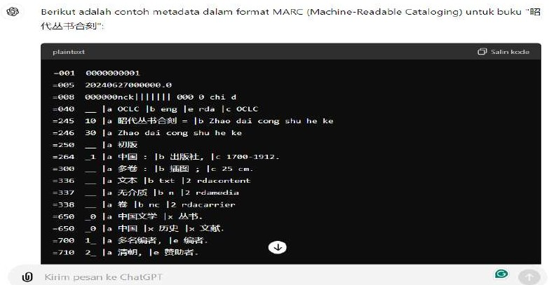
Gambar 1. Metadata Naskah kuno China Tradisional
Lorem ipsum dolor sit amet, consectetur adipiscing elit, sed do eiusmod tempor incididunt ut labore et dolore magna aliqua. Ut enim ad minim veniam, quis nostrud exercitation ullamco laboris nisi ut aliquip ex ea commodo consequat. Duis aute irure dolor in reprehenderit in voluptate velit esse cillum dolore eu fugiat nulla pariatur. Excepteur sint occaecat cupidatat non proident, sunt in culpa qui officia deserunt mollit anim id est laborumRuang Lingkup Penelitian

PEMBAHASAN
Lorem ipsum dolor sit amet, consectetur adipiscing elit, sed do eiusmod tempor incididunt ut labore et dolore magna aliqua. Ut enim ad minim veniam, quis nostrud exercitation ullamco laboris nisi ut aliquip ex ea commodo consequat. Duis aute irure dolor in reprehenderit in voluptate velit esse cillum dolore eu fugiat nulla pariatur. Excepteur sint occaecat cupidatat non proident, sunt in culpa qui officia deserunt mollit anim id est laborumRuang Lingkup Penelitian

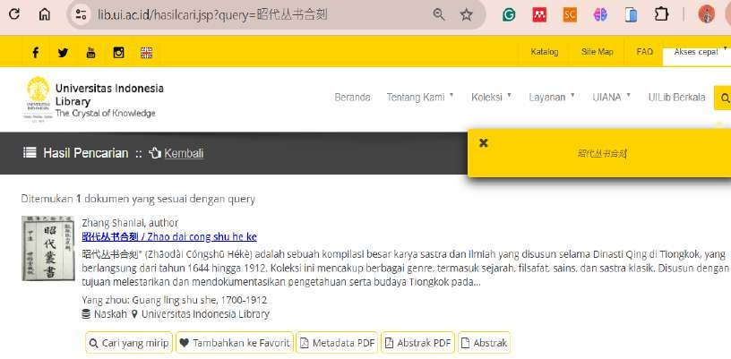

Lorem ipsum dolor sit amet, consectetur adipiscing elit, sed do eiusmod tempor incididunt ut labore et dolore magna aliqua. Ut enim ad minim veniam, quis nostrud exercitation ullamco laboris nisi ut aliquip ex ea commodo consequat. Duis aute irure dolor in reprehenderit in voluptate velit esse cillum dolore eu fugiat nulla pariatur. Excepteur sint occaecat cupidatat non proident, sunt in culpa qui officia deserunt mollit anim id est laborumRuang Lingkup Penelitian

.

Gambar 2. Penelusuran Naskah Kuno di OPAC
Lorem ipsum dolor sit amet, consectetur adipiscing elit, sed do eiusmod tempor incididunt ut labore et dolore magna aliqua. Ut enim ad minim veniam, quis nostrud exercitation ullamco laboris nisi ut aliquip ex ea commodo consequat. Duis aute irure dolor in reprehenderit in voluptate velit esse cillum dolore eu fugiat nulla pariatur. Excepteur sint occaecat cupidatat non proident, sunt in culpa qui officia deserunt mollit anim id est laborum
Lorem ipsum dolor sit amet, consectetur adipiscing elit, sed do eiusmod tempor incididunt ut labore et dolore magna aliqua. Ut enim ad minim veniam, quis nostrud exercitation ullamco laboris nisi ut aliquip ex ea commodo consequat. Duis aute irure dolor in reprehenderit in voluptate velit esse cillum dolore eu fugiat nulla pariatur. Excepteur sint occaecat cupidatat non proident, sunt in culpa qui officia deserunt mollit anim id est laborumRuang Lingkup Penelitian

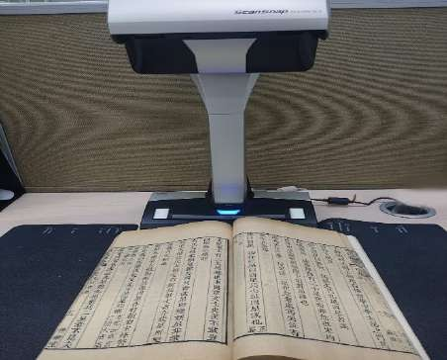
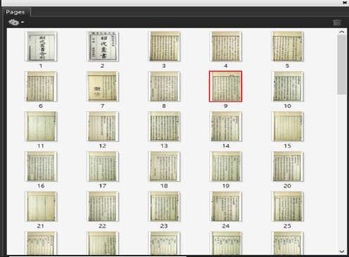

Gambar 3. Proses Digitalisasi Naskah Kuno China Tradisional
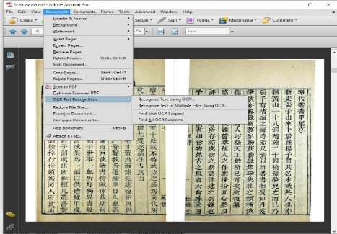
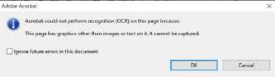
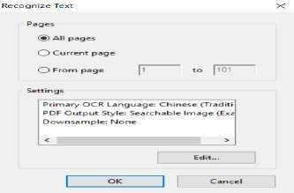
Lorem ipsum dolor sit amet, consectetur adipiscing elit, sed do eiusmod tempor incididunt ut labore et dolore magna aliqua. Ut enim ad minim veniam, quis nostrud exercitation ullamco laboris nisi ut aliquip ex ea commodo consequat. Duis aute irure dolor in reprehenderit in voluptate velit esse cillum dolore eu fugiat nulla pariatur. Excepteur sint occaecat cupidatat non proident, sunt in culpa qui officia deserunt mollit anim id est laborum.
Gambar 4. Proses OCR Naskah kuno China Tradisional
Lorem ipsum dolor sit amet, consectetur adipiscing elit, sed do eiusmod tempor incididunt ut labore et dolore magna aliqua. Ut enim ad minim veniam, quis nostrud exercitation ullamco laboris nisi ut aliquip ex ea commodo consequat. Duis aute irure dolor in reprehenderit in voluptate velit esse cillum dolore eu fugiat nulla

pariatur. Excepteur sint occaecat cupidatat non proident, sunt in culpa qui officia deserunt mollit anim id est laborum.
Lorem ipsum dolor sit amet, consectetur adipiscing elit, sed do eiusmod tempor incididunt ut labore et dolore magna aliqua. Ut enim ad minim veniam, quis nostrud exercitation ullamco laboris nisi ut aliquip ex ea commodo consequat. Duis

KESIMPULAN
Lorem ipsum dolor sit amet, consectetur adipiscing elit, sed do eiusmod tempor incididunt ut labore et dolore magna aliqua. Ut enim ad minim veniam, quis nostrud exercitation ullamco laboris nisi ut aliquip ex ea commodo consequat. Duis aute irure dolor in reprehenderit in voluptate velit esse cillum dolore eu fugiat nulla pariatur. Excepteur sint occaecat cupidatat non proident, sunt in culpa qui officia deserunt mollit anim id est laborum.
Lorem ipsum dolor sit amet, consectetur adipiscing elit, sed do eiusmod tempor incididunt ut labore et dolore magna aliqua. Ut enim ad minim veniam, quis nostrud exercitation ullamco laboris nisi ut aliquip ex ea commodo consequat. Duis.

SARAN
Lorem ipsum dolor sit amet, consectetur adipiscing elit, sed do eiusmod tempor incididunt ut labore et dolore magna aliqua. Ut enim ad minim veniam, quis nostrud exercitation ullamco laboris nisi ut aliquip ex ea commodo consequat. Duis aute irure dolor in reprehenderit in voluptate velit esse cillum dolore eu fugiat nulla pariatur. Excepteur sint occaecat cupidatat non proident, sunt in culpa qui officia deserunt mollit anim id est laborum.
Lorem ipsum dolor sit amet, consectetur adipiscing elit, sed do eiusmod tempor incididunt ut labore et dolore magna aliqua. Ut enim ad minim veniam, quis nostrud exercitation ullamco laboris nisi ut aliquip ex ea commodo consequat. Duis.

DAFTAR PUSTAKA

Amin, F. (2011). Preservasi Naskah Klasik. Journal Of Islamic Studies, 1. https://jurnaliainpontianak.or.id/index.php/khatulistiwa/article/view/184/14 5
Bahdanau, D., Cho, K., & Bengio, Y. (2016). Neural Machine Translation by Jointly Learning to Align and Translate (arXiv:1409.0473). arXiv. http://arxiv.org/abs/1409.0473
Bird, A. (2024). Is Metadata the Key to Unlocking the Value of our Data? | LinkedIn. https://www.linkedin.com/pulse/metadata-key-unlocking-value-our-data-adam-bird-et9kc/
Dachliyani, L. (2014). Pengkatalogan Diskriptif: Bahan Ajar Teknis Pengelolaa Perpustakaan. Perpustakaan Nasional Republik Indonesia.
Habash, F. (2023, September 11). How AI Is Changing the Translation Service Industry in 2024. Localization Services by BLEND. https://www.getblend.com/blog/artificial-intelligence-changing-the-translation-services-industry/
Kirsten, M., & Rachel, M. (2020, December 9). Handwriting, context and archival transcription. Unique and Distinctive. https://specialcollections.ul.ie/research-diaries-transcription/
Lewis, D. (2016). How Experts Are Digitizing Ancient Manuscripts. Smithsonian Magazine. https://www.smithsonianmag.com/smart-news/how-experts-are-digitizing-ancient-manuscripts-180960685/
NEURODATA. (2023). How Artificial Intelligence Gives OCR a Boost | LinkedIn. https://www.linkedin.com/pulse/how-artificial-intelligence-gives-ocr-boost-neurodata/
Republik Indonesia. (2007). Undang-Undang Republik Indonesia Nomor 43 Tahun 2007 tentang Perpustakaan. https://peraturan.bpk.go.id/Home/Details/39889/uu-no-43-tahun-2007
Sinthuja, M., Padubidri, C. G., Jayachandra, G. S., Teja, M. C., & Kumar, G. S. P. (2024). Extraction of Text from Images Using Deep Learning. Procedia Computer Science, 235, 789–798. https://doi.org/10.1016/j.procs.2024.04.075
Wakhid, A. (2020). Point Kebijakan Pusat Preservasi dan Pelestarian Bahan Pustaka. https://preservasi.perpusnas.go.id/artikel/167/poin-kebijakan-pusat-preservasi-dalam-pelestarian-bp
Weatherall, C. (2023). Library: Archival Skills: Transcription. https://libguides.hull.ac.uk/archival-skills/transcription
Xu, J. (2023). The Chinese-English Translation of Four-character Pattern from the Perspective of Functional Equivalence Theory. Communications in Humanities Research, 3(1), 723–728. https://doi.org/10.54254/2753-7064/3/20220595

